**الجهاز الدوري والدم في الحشرات The Circulatory System and the blood**

للحشرات جهاز دوري مفتوح وهو ابسط نوعا ما من مثيله في الحيوان الفقاري اي ان الدم لا يوجد في اوعية مقفلة بل يوجد في فراغ الجسم حيث يغمر الاعضاء الداخلية ويدخل الارجل والاجنحة **ويتم الجزء الأكبر من دورة الدم في تجاويف الجسم وزوائده. وإذا استثنينا الإمتداد للوعاء الظهري الشبيه بالابهر فلا يوجد بالحشرات أوعية دموية بالمعنى الصحيح كالشرايين والأوردة التي توجد في كثير من الحيوانات المفصلية الأخرى ولكن يمر الدم أثناء دخوله وخروجه من الزوائد وعروق الأجنحة في تجاويف محددة تقابل الأوعية الدموية.**

يتركب الجهاز الدوري في الحشرات من الوعاء الدموي الظهري الذي يقع على الخط الاوسط لجسم الحشرة تحت الترجات مباشرة وينقسم الى:

- الأبهر أو الوعاء الدموي الأمامي: وهو الجزء الامامي من الوعاء الظهري وهو غير مقسم ويعمل عمل الشرايين في الحيوانات الفقرية ويصب الدم في المخ مباشرة او بواسطة فرعيين وعندما ينصب منها الدم يسير في فراغات الجسم ويصل الى جميع الانسجة في مختلف اعضاء الجسم.

- القلب: وهو انبوب ضيق قطرة غير ثابت يظهر خلال ترجات الجسم وهو الجزء النابض في الوعاء ويقسم الى حجرات يوجد منها حجرة في كل حلقة من حلقات البطن ويمكن ان يقل عدد هذه الحجرات حسب نوع الحشرة فمثلا في الصرصور 12 حجرة**(3صدرية + 9 بطنية)** ، في النحلة 5 حجرات وفي الذبابة 3 حجرات. ويوجد حجرة واحدة في بعض الحشرات. **ينشأ من الترجات أزواج من العضلات تعرف بالعضلات المجنحة alary M. تأخذ شكلاً مروحياً وتنتشر على سطح الغشاء الحاجز الظهري وتتلاقى ألياف كل عضلة مجنحة مع ألياف العضلة المقابلة لها وذلك تحت القلب مباشرة وتتصل بجداره** ويوجد على جانبي كل حجرة فتحتان Ostia يدخل منها الدم من التجويف العلوي الى القلب ومركب على هذه الفتحات صمامات أذينيه **Auricular valve** لتمنع خروج الدم من القلب الى الخارج , وايضا يوجد صمام بطيني **ventricular v.**  بين كل حجرتين لتمنع الدم من الرجوع الى الخلف من حجرة الى اخرى.

**الأغشية الحاجزة والجيوب الدموية  Diaphragms & Sinuses:**

- الحجاب الحاجز الظهري Dorsal diaphragm.

- الحجاب الحاجز السفلي Ventral diaphragm وهذان الحجابان الحاجزان يقسمان البطن الى ثلاثة تجواويف كالاتي:

1- التجويف العلوي (تجويف القلب) Pericardial sinus ويوجد به القلب. ويوجد على هذا السطح عضلات مثلثة الشكل تنغمس في الترجات من الجانبين تسمى العضلات الجناحية ويتصل القلب بها بواسطة خيوط دقيقة تسمى Suspensoria.

**2**- التجويف الوسطي (التجويف الحشوي) Visceral sinus ويوجد به القناة الهضمية والجهاز التناسلي.

3- التجويف السفلي (تجويف الحبل العصبي) Perineural sinus  ويمتد فيه الحبل العصبي.

**الأعضاء النابضة المساعدة Accessory pulsatory organs:**

**توجد في بعض الحشرات بالإضافة إلى القلب أعضاء أخرى تعرف بالأعضاء النابضة المساعدة وهي عبارة عن أكياس عضلية صغيرة تعمل كمضخات لدفع الدم حتى يمكن أن يصل إلى أدق الفراغات الموجودة في الزوائد مثل قرون الاستشعار وعروق الأجنحة والأرجل وتختلف مكانها وعددها باختلاف الحشرات وتوجد في الحشرات سريعة الطيران .**

[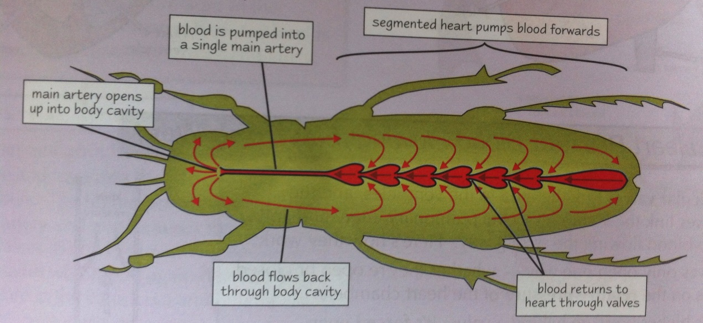](https://www.google.com/url?sa=i&rct=j&q=&esrc=s&source=images&cd=&ved=2ahUKEwj686nisOPgAhUDKVAKHVZvBQIQjRx6BAgBEAU&url=https://ericstoneengland.wordpress.com/as-ocr-open-circulation-insects/&psig=AOvVaw00RSwx6ZyauTbbxNdjnM5K&ust=1551613410272356)

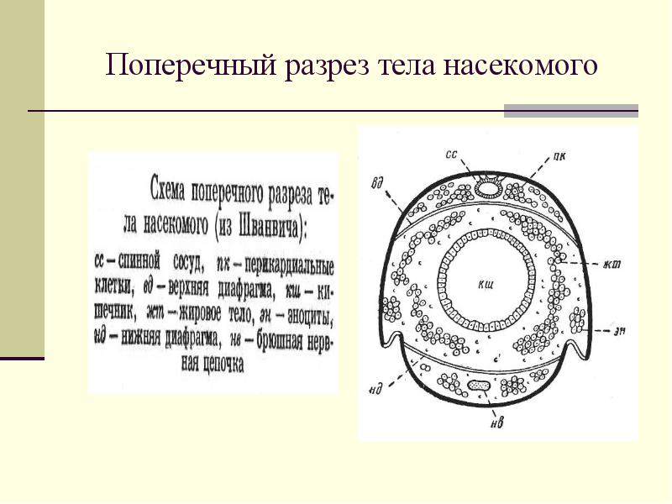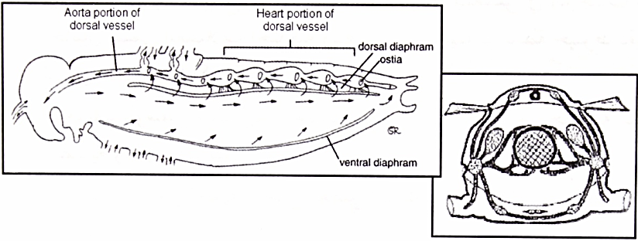

**ميكانيكية الدورة الدموية:**

نتيجة لانقباض القلب يتجه الدم فيه ويسير من الخلف إلى الأمام غير أن حجرات القلب لا تنبض جميعها دفعة واحدة أو تقف عن النبض دفعة واحدة وإنما تسير الانقباضات والانفراجاتمتعاقبة متتالية بمعنى انه إذا انقبضت حجرة انفرجت التالية لها وهكذا فى حركة موجبة قد تكون سريعة وقد تكون بطيئة حسب الظروف .

- يدخل الدم الى الوعاء الدموي ويخرج منه ويسير في فراغ الجسم ليغذي الانسجة والاحشاء بواسطة عمليتين:

- عملية الانفراج Diastole: عندما تتقلص العضلات الجناحية سوف يتمدد القلب وتفتح الصمامات الاذينية المركبة على الفتحات الجانبية لكل حجرة فيندفع الدم الى داخل الحجرات وفي هذه اللحظة ايضا تفتح الصمامات البطينية بين الحجرات لتسمح للدم بالمرور من حجرة الى اخرى ويتجمع في النهاية داخل الحجرة الاخيرة من القلب فعندما يصل التمدد الى اقصاه اقفلت هذه الصمامات الاذينية قليلا تبدا العملية الثانية.

- عملية الانقباض Systole: وفيها يتم انبساط العضلات الجناحية فيعود القلب الى الانقباض ايضا وتقفل الصمامات الاذينية تماما فيندفع الدم الى الامام من الحجرة الاخيرة من القلب الى الحجرة التي تليها ويمتنع رجوعة الى الخلف نتيجة انقباض الصمامات البطنية بين كل حجرتين وبذلك يصل الدم الى الابهر وعند خروج الدم من الابهر عند الراس يسير خلال فراغات الجسم حتى يصل الى اجزاء الراس والارجل ومنقطة الصدر ثم يعود الى الخلف في مؤخرة الحشرة عن طريق الحاجبين العلوي والسفلي حيث تعمل الحركة التموجية لغشاء الحاجز البطني على دفع الدم للخلف حيث يمر بعد ذلك الى التجويف الحشوي عن طريق الثقوب الموجودة في الغشاء بعد ذلك ينتقل الدم من التجويف الحشوي الى التجويف حول القلبي عن طريق الثقوب الموجودة في الغشاء الحاجز الظهري ومنه الى القلب وهكذا تتكرر الدورة.

ملحوظة: هاتان العمليتان تسببان ضربات القلب في الحشرة والتي تختلف من حشرة الى اخرى وحتى في مراحل الحشرة المختلفة فمثلا معدل النبض في الحشرة الكاملة لبعوض الانوفليس 150 نبضة/ دقيقة بالمقارنة بـ 100-130 نبضة/ دقيقة في حالة يرقة نفس الحشرة ويختلف عدد ضربات القلب اى نبضاته كثيرا باختلاف الحشرات ويتوقف ذلك على عوامل كثيرة منها .. الحرارة وعمر الحشرة فى الأطوار المختلفة .

**الدم Blood or Haemolymph:**

**يوجد الدم في التجاويف الدموية حيث يغمر جميع الأعضاء الداخلية كما يتخلل الأرجل وقرون الاستشعار والتجاويف الأنبوبية لعروق الأجنحة والدم هو السائل الوحيد الذي يوجد خارج خلايا جسم الحشرة ويكون 15-75% من حجم الحشرة** الكاملة. اما في اليرقات فهو يمثل 25-30% من وزنها وعندما يكون الماء متوفرا للحشرة يزيد حجم الدم ويخزن في الجسم حتى انه ممكن ان يصل الى 94% من وزن الجسم ويتباين حجم الدم في الحشرات تباينا واسعا حتى انه في بعض الاحيان يصعب الحصول على عينة منه.

**ويتكون من مادة سائلة هي البلازما Plasma وعديد من خلايا الدم، وتنشأ هذه الخلايا من الميزودرم أثناء النمو الجنيني** و لا يوجد فيه خلايا دم حمراء كما في الفقاريات ولكنه يحوي كرات دم ذات أنوية وهو عديم اللون وقد يكون أخضر أو أصفر واحيانا يأخذ لون المواد الملونة الموجودة في الغذاء الذي تتغذى عليه الحشرة.

ويحتوي الدم على نسبة عالية من الاحماض الامينية واملاح مثل المغنسيوم والكالسيوم والفوسفات والالبومين ودم الحشرة يسود بمجرد تعرضه للهواء بسبب عملية التأكسد ووجود مادة اليوراندين Urandin وهي ذات لون اسود غامق



**انواع خلايا الدم:** يحوي الدم انواع مختلفة من الخلايا مثل:

|  |  |
| --- | --- |
| نوع الخلية | الوصف |
| 1- خلايا بروليكوسيتس Proleucocytes | صغيرة ومستديرة او اهليجية – ذات سيتوبلازم داكن – بها أنوية كبيرة – تتكاثر بالانقسام العادي – اصغر خلايا الدم حجما- يعتقد انها المصدر الرئيسي لباقي الانواع. |
| 2- خلايا فاجوسايتس Phagocytes | - لها اشكال مختلفة- تتحرك حركة اميبية تمكنها من بلع وهضم الانسجة التالفة والبكتيريا او اي جسم غريب  - تزداد عدد هذه الخلايا اثناء عمليتي الانسلاخ والتحول. |
| 3- خلايا اينوسايتويد Oenocytoids | - خلايا مستديرة ذات سيتوبلازم فاتح.  - نواتها صغيرة ومستديرة. |

**وظائف الدم:**

1- في التغذية: اهم وظيفة للدم هي نقل المواد الغذائية المهضومة من القناة الهضمية الى اعضاء الجسم المختلفة وحمل المواد الاخراجية الى اعضاء الاخراج ونقل الفرمونات من الغدد الصماء لأجزاء الجسم التي تباشر فيها نشاطها

2- في المناعة: بواسطة الخلايا البلعمية وشكلها غير منتظم وتلتهم ما تصادفه من أجسام ضارة مثل البكتريا والفطريات.

3- في التنفس: يتم نقل الاوكسجين نقل فيزياوي وليس كيمياوي وفي بعض الحشرات مثل الكولومبولا لا تقوم القصبات والقصيبات الهوائية بدورها نتيجة امتلاء الجسم بالسوائل فيلعب الدم في هذه الحالة دورة في نقل الاوكسجين الى الانسجة واخراج ثاني اكسيد الكربون الى الخارج اما في حشرة الهاموش فانها تمتلك هيموكلوبين لكونها تعيش في المياه الراكدة قليلة الاوكسجين .

4- يحافظ على الحشرة رطوبتها التي تعيش في جفاف

5- وظيفة الية يحدث الدم ضغطا يساعد على:

* كسر قشرة البيضة والخروج منها.
* تخلص الحشرة من الجلد القديم اثناء الانسلاخ.
* نشر وفتح الاجنحة بعد خروج الحشرة الكاملة من طور العذراء.